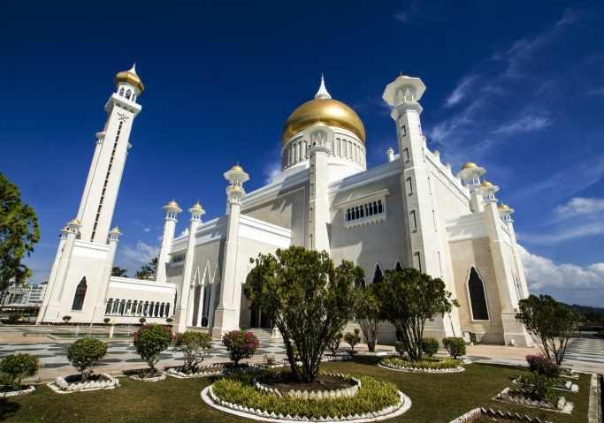

บรูไน Impression นครแห่งสันติสุข 3 วัน 2 คืน

เดินทาง มีนาคม – ตุลาคม 2563

มัสยิดทองคำ Jame Asr Hassanil Bolkiah | หมู่บ้านกลางน้ำ
ผ่านชมพระราชวัง Istana Nurul Isman | ชมลิงจมูกยาว
ราคาเริ่มต้นเพียง 21,900.-
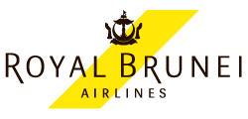
เส้นทางการเดินทาง
วันที่ 1. กรุงเทพฯ – บรูไน - ตลาดกาดงไนท์มาร์เก็ต
วันที่ 2 มัสยิด Jame Asr Hassanil Bolkiah –พระราชวังสุลต่าน Istana Nurul Iman – หมู่บ้านกลางน้ำ – ล่องเรือชมลิงจมูกยาว
วันที่ 3 Tamu Market – Omar Ali Saiffuddien – พิพิธภัณฑ์ Royal Regalia – พิพิธภัณฑ์ Malay Technology – Brunei’s Arts and Handicraft - อนุสรณ์คริสตัล – บรูไน – กรุงเทพฯ

วันที่ 1 | กรุงเทพฯ – บรูไน - ตลาดกาดงไนท์มาร์เก็ต
10.30 น. | คณะมาพร้อมกันที่ สนามบินสุวรรณภูมิ ผู้โดยสารขาออกชั้น 4 ประตู 9 เคาน์เตอร์ U เช็คอินกรุ๊ปของสายการบิน รอยัล บรูไน โดยมีเจ้าหน้าที่ของบริษัทและหัวหน้าทัวร์ ให้การต้อนรับและอำนวยความสะดวก
13.30 น. | นำท่านเดินทางสู่ กรุงบันดาเสรีเบกาวัน ประเทศบรูไน โดยสายการบิน รอยัล บรูไน เที่ยวบินที่ BI514 (ใช้เวลาเดินทางประมาณ 2 ชั่วโมง 45 นาที)
17.15 น. | เดินทางถึง สนามบิน Brunei International Airport ประเทศบรูไน เวลาท้องถิ่นเร็วกว่าประเทศไทย 1 ชั่วโมง (เพื่อความสะดวกในการนัดหมาย กรุณาปรับนาฬิกาของท่านเป็นเวลาท้องถิ่น)
 | จากนั้นนำท่านสัมผัสบรรยากาศวิถีชีวิตของชาวบรูไนที่ ตลาดกาดง ไนท์มาร์เก็ต ให้ท่านได้เลือกซื้อ ขนม หรือ อาหารพื้นเมืองของชาวบรูไนตามอัธยาศัย
ค่ำ | รับประทานอาหารค่ำ ณ ภัตตาคาร
ที่พัก | โรงแรม WAFA HOTEL หรือเทียบเท่า,เมืองบันดาร์เสรีเบกาวัน
วันที่2 | มัสยิด Jame Asr Hassanil Bolkiah –พระราชวังสุลต่าน Istana Nurul Iman – หมู่บ้านกลางน้ำ – ล่องเรือชมลิงจมูกยาว
เช้า | รับประทานอาหารเช้า ณ ห้องอาหารภายในโรงแรม
 | จากนั้นนำท่านชม มัสยิด Jame Asr Hassanil Bolkiah สร้างขึ้นในโอกาสฉลอง 25 ปี แห่งการครองราชย์ของสุลต่านองค์ปัจจุบัน มัสยิดทองคำแห่งนี้เป็นมัสยิดแห่งชาติของบรูไน และมีสถาปัตยกรรมสวยงามที่สุดในบรูไน โดยมีการนำเข้าวัสดุในการก่อสร้างและตกแต่งมาจากทั่วโลก อาทิเช่น หินอ่อนจากประเทศอิตาลี, แชนเดอเลียร์ทองคำแท้ขนาดใหญ่ที่สุดในโลกจากประเทศออสเตรีย เป็นต้น เริ่มก่อสร้างในปี 1987 แล้วเสร็จในปี 1994 ภายในประกอบด้วย ห้องสวดมนต์ 2 ห้องแยกชาย หญิง,โดมทองคำจำนวน 29 อัน บันไดทางขึ้น 29 ขั้น โคมไฟ 29 ดวงเพื่อเป็นเกียรติแก่ องค์สุลต่านแห่งบรูไนหรือสมเด็จพระราชาธิบดีฮัจญี ฮัสซานัล โบลเกียห์ มูอิซซัดดิน วัดเดาละห์ ซึ่งเป็นสมเด็จพระราชาธิบดีองค์ที่ 29 องค์ปัจจุบันของบรูไน จากนั้นผ่านชมและถ่ายรูปด้านนอกพระราชวัง Istana Nurul Iman ซึ่งเป็นพระราชวังที่ใหญ่ที่สุดในโลก เป็นที่ประทับของสุลต่านแห่งบรูไนและพระราชวงศ์ สร้างขึ้นเมื่อปี ค.ศ. 1984 มีมูลค่า 1.4 พันล้านดอลลาร์สหรัฐฯ บนพื้นที่ 2,152,782 ตารางฟุต ประกอบไปด้วย โดมทำด้วยทองคำ, ห้อง 1,788 ห้อง, ห้องน้ำ 257 ห้อง สิ่งอำนวยความสะดวกในพระราชวังแห่งนี้คือสระว่ายน้ำจำนวน 5 สระ คอกม้าติดเครื่องปรับอากาศสำหรับม้าเพื่อแข่งโปโลขององค์สุลต่านจำนวน 500 ตัว โรงจอดรถขนาดจุ 110 คัน ห้องจัดงานเลี้ยงที่สามารถจุคนได้ถึง 4,000 คน และสุเหร่าที่จุคนได้ 1,500 คน พระราชวังแห่งนี้ยังเป็นที่เก็บเหล่าบรรดารถหรูที่พระองค์สะสมอีกด้วย
กลางวัน | รับประทานอาหารกลางวัน ณ ภัตตาคาร  จากนั้นนำท่านล่องเรือชม หมู่บ้านกลางน้ำ Kampong Ayer หมู่บ้านกลางน้ำที่ใหญ่ที่สุดในโลก ตั้งอยู่บริเวณปากแม่น้ำบรูไน เป็นหมู่บ้านกลางน้ำที่มีคนอยู่อาศัยต่อเนื่องกันมายาวนานกว่า 1,300 ปี การสร้างบ้านเรือนแบบปลูกสร้างอยู่บนเสาค้ำยันและเชื่อมต่อกันด้วยสะพาน หมู่บ้านกลางน้ำนี้มีทั้ง บ้านพักอาศัย, มัสยิด, โรงเรียน, สถานีอนามัย, สถานีตำรวจ, ร้านค้า, ร้านอาหาร ปัจจุบันหมู่บ้านแห่งนี้มีประชากรกว่าสามหมื่นคนคิดเป็นเกือบร้อยละ๑๐ของจำนวนประชากรบรูไนและเป็นสถานที่ที่แสดงให้เห็นถึงวัฒนธรรมริมน้ำของบรูไนสร้างความประทับใจให้แก่นักท่องเที่ยวจากทั่วโลกที่ได้มาชมหมู่บ้านแห่งนี้ ล่องเรือชม ลิงโพรบอสซิส (Proboscis Monkey) หรือที่เรียกกันว่า ลิงจมูกยาว เป็นลิงที่มีมีจมูกใหญ่และยื่นยาวประหลาดกว่าลิงชนิดอื่น เป็นลิงที่พบได้เฉพาะในประเทศบนเกาะบอร์เนียวเท่านั้น โดยจะอาศัยอยู่ในป่าชายเลนหรือป่าติดริมแม่น้ำ
 | 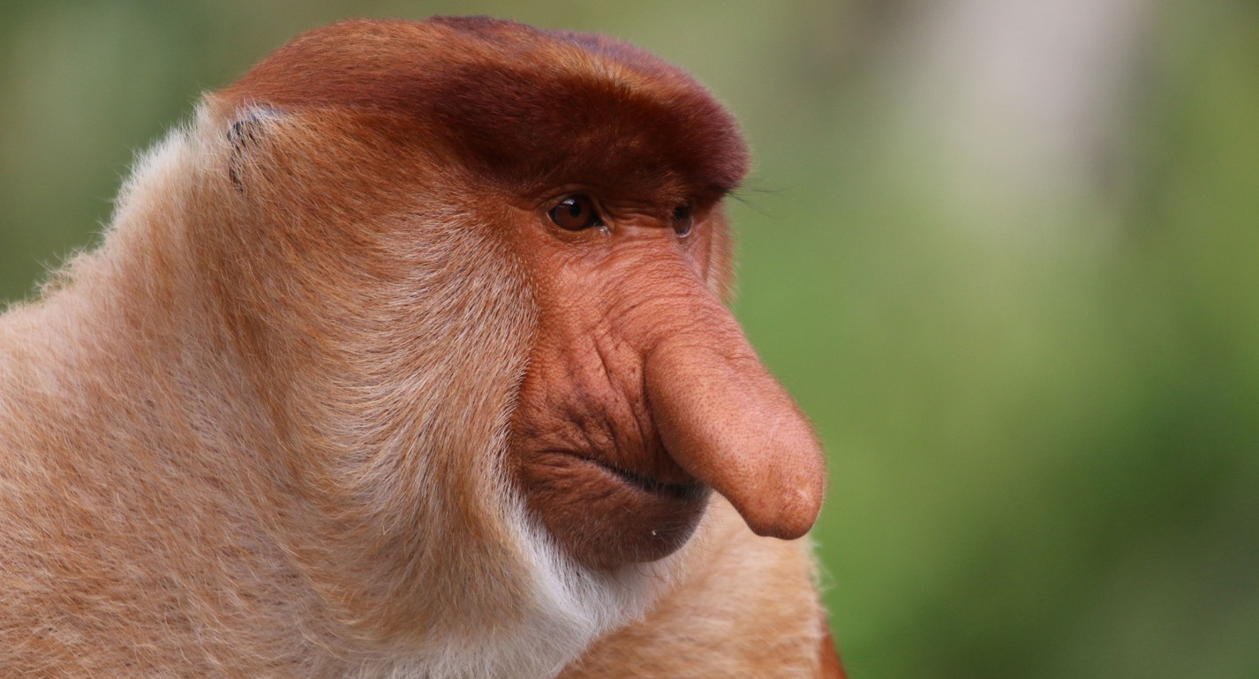
ค่ำ | รับประทานอาหารค่ำ ณ ภัตตาคาร
ที่พัก | โรงแรม WAFA HOTEL หรือเทียบเท่า,เมืองบันดาร์เสรีเบกาวัน
วันที่ 3 | Tamu Market – Omar Ali Saiffuddien – พิพิธภัณฑ์ Royal Regalia – พิพิธภัณฑ์ Malay Technology – Brunei’s Arts and Handicraft - อนุสรณ์คริสตัล – บรูไน – กรุงเทพฯ
เช้า | รับประทานอาหารเช้า ณ โรงแรมที่พัก
 | จากนั้นชม Tamu Market นำท่านสัมผัสบรรยากาศชมบรรยากาศตลาดยามเช้าชมวิถีชีวิตของชาวบรูไน จากนั้นนำท่านผ่านชมและถ่ายรูปด้านนอก มัสยิด Omar Ali Saiffuddien มัสยิดใจกลางเมือง บันดาร์เสรีเบกาวัน สร้างขึ้นโดย สุลต่าน โอมาร์ อาลี ไซฟุดดิน ซึ่งเป็นมัสยิดประจำพระองค์ของสมเด็จพระมหาราชาธิบดีองค์ที่ 28 ของบรูไน ซึ่งเป็นพระราชบิดาของสมเด็จพระราชาธิบดีองค์ที่ 29 องค์ปัจจุบัน ภายในมัสยิดประดับตกแต่งด้วยหินอ่อนและกระเบื้องสีอย่างเรียบง่าย เหมาะสมสำหรับสถานที่ในการสวดมนต์ขอพร และยังใช้เป็นเวทีประกวดอ่านคัมภีร์อัลกุรอาน มัสยิดแห่งนี้เป็นการผสมผสานระหว่างสถาปัตยกรรมแบบอิสลามกับสถาปัตยกรรมอิตาลี ได้รับการขนานนามว่า มินิ ทัชมาฮาล ออกแบบโดย Cavalierre Rudolfo Nolli ชาวอิตาลี บริเวณด้านหน้าของมัสยิดเป็นทะเลสาบขนาดใหญ่ มีการจำลองเรือพระราชพิธีมาประดับ นับเป็นจุดเด่นอีกประการหนึ่ง มัสยิดแห่งนี้ภายนอกแวดล้อมด้วยพันธุ์ไม้นานาชนิดซึ่งเป็นสัญลักษณ์แสดงถึงดินแดนแห่งสรวงสวรรค์ ถือได้ว่าเป็นมัสยิดที่สวยงามมากที่สุดแห่งหนึ่งของโลก
กลางวัน | รับประทานอาหารกลางวัน ณ ภัตตาคาร
 | จากนั้นนำท่านชม พิพิธภัณฑ์ Royal Regalia มีการจัดแสดงเครื่องประกอบพิธีราชาภิเษกของสมเด็จพระราชาธิบดีองค์ที่ 29 แห่งบรูไน และข้าวของเครื่องใช้ขององค์สุลต่านเอาไว้มากมาย อาทิเช่น เครื่องเงิน, เครื่องทอง มงกุฎ เครื่องราชย์และเครื่องบรรณาการจากประเทศต่างๆ รวมทั้งของขวัญจากผู้นำประเทศต่าง ๆ ที่ถวายแด่องค์สุลต่านแห่งบรูไน จากนั้นนำท่านชม พิพิธภัณฑ์ Malay Technology ชมการจำลองรูปแบบการใช้ชีวิต และจัดแสดงข้าวของเครื่องใช้ในอดีตของชาวบรูไน จากนั้นนำท่านชม Brunei’s Arts and Handicraft ให้ท่านได้ชมศิลปะการทอผ้าโบราณของบรูไน มีลวดลาย ประณีตสวยงาม แม้ว่าปัจจุบันเทคโนโลยีจะเจริญขึ้นมาก แต่คนบรูไนก็ยังอนุรักษ์ศิลปะการทอผ้าที่เป็นเอกลักษณ์ของชาติเอาไว้และมีการจัดการเรียนการสอนทอผ้าขึ้นในที่นี้ด้วย จากนั้นนำท่านเดินทางต่อไปแวะเยี่ยมชมอนุสรณ์คริสตัล (Crystal Arch) โรงแรมดิเอ็มไพร์ แอนด์ คันทรีคลับ ตั้งอยู่ในเขตเจนูดงอันรื่นรมย์ ในทำเลที่ตั้งอันโดดเด่นใจกลางกิจกรรมทางศาสนา, การพักผ่อนริมชายหาด, การเที่ยวชมทิวทัศน์ของบันดาร์เสรีเบกาวัน ใจกลางเมืองอยู่ห่างจากที่พักไปเพียง15 km และเดินทางไปถึงสนามบินได้ภายใน 20 นาที
18.30 น. | นำท่านเดินทางกลับสู่กรุงเทพฯ ประเทศไทย โดยสายการบิน รอยัล บรูไน เที่ยวบินที่ BI519 (ใช้เวลาเดินทางประมาณ 2 ชั่วโมง) (บริการอาหารและเครื่องดื่มบนเครื่อง)
20.15 น. | เดินทางถึง สนามบินสุวรรณภูมิ โดยสวัสดิภาพ

อัตราค่าบริการ : บรูไน Impression นครแห่งสันติสุข 3 วัน 2 คืน โดยสายการบินรอยัลบรูไนแอร์ไลน์
กำหนดการเดินทาง | ผู้ใหญ่พัก 2-3 ท่าน  ท่านละ | เด็กอายุไม่เกิน 12 ปี  (เสริมเตียง)  ท่านละ | เด็กอายุไม่เกิน 12 ปี  (ไม่เสริมเตียง)  ท่านละ | ไม่รวมตั๋ว  ท่านละ | พักเดี่ยว  ท่านละ
วันที่ : 20 – 22 มี.ค. 63 | 23,900.- | 23,900.- | 23,900.- | 14,030.- | 2,900.-
วันที่ : 3 – 5 เม.ย. 63 | 22,900.- | 22,900.- | 22,900.- | 13,730.- | 2,900.-
วันที่ : 12 – 14 มิ.ย. 63 | 21,900.- | 21,900.- | 21,900.- | 13,330.- | 2,900.-
วันที่ : 3 – 5 ก.ค. 63 | 21,900.- | 21,900.- | 21,900.- | 13,330.- | 2,900.-
วันที่ : 21 – 23 ส.ค. 63 | 21,900.- | 21,900.- | 21,900.- | 13,330.- | 2,900.-
วันที่ : 25 – 27 ก.ย. 63 | 22,900.- | 22,900.- | 22,900.- | 14,330.- | 2,900.-
วันที่ : 23 – 25 ต.ค. 63 | 22,900.- | 22,900.- | 22,900.- | 14,330.- | 2,900.-

ราคานี้ไม่รวมค่าทิปมัคคุเทศก์ท้องถิ่นและคนขับรถ รวม 15 USD/ท่าน/ทริป

อัตราดังกล่าวขอสงวนเฉพาะผู้ที่ถือหนังสือเดินทางไทยเท่านั้น
กรณีถือหนังสือเดินทางต่างชาติกรุณาเช็คราคาอีกครั้ง

เงื่อนไขการให้บริการ
1. การเดินทางในแต่ละครั้งจะต้องมีผู้โดยสารจำนวน 10 ท่านขึ้นไป ถ้าผู้โดยสารไม่ครบจำนวนดังกล่าว
ทางบริษัทฯ ขอสงวนสิทธิ์ในการเปลี่ยนแปลงราคาหรือยกเลิกการเดินทาง
2. ในกรณีที่ลูกค้าต้องการออกตั๋วโดยสารภายในประเทศ กรุณาติดต่อเจ้าหน้าที่ของบริษัทฯ ก่อนทุกครั้ง เพื่อเช็คข้อมูลความถูกต้องของรายการทัวร์รวมทั้งไฟล์บินและเวลานัดหมายทัวร์ หากเกิดความผิดพลาด ทางบริษัทไม่รับผิดชอบใดๆ ทั้งสิ้น
3. การชำระค่าบริการ
3.1 กรุณาชำระมัดจำ ท่านละ 10,000.- บาท
3.2 กรุณาชำระค่าทัวร์ส่วนที่เหลือ 15-20 วันก่อนออกเดินทาง
4. การยกเลิกและคืนค่าทัวร์หลังจากมีการจ่ายเงินมัดจำ
4.1 แจ้งยกเลิกก่อนเดินทาง 30 วัน คืนค่าใช้จ่ายทั้งหมด
4.2 แจ้งยกเลิกก่อนเดินทาง 15 วัน เก็บค่าใช้จ่าย ท่านละ 10,000 บาท
4.3 แจ้งยกเลิกน้อยกว่า 15 วันก่อนเดินทาง ทางบริษัทฯขอสงวนสิทธิ์ เก็บค้าใช้จ่ายทั้งหมด
4.4 ยกเว้นกรุ๊ปที่เดินทางช่วงวันหยุดหรือเทศกาลที่ต้องการันตีมัดจำกับสายการบินหรือค่ามัดจำที่พักโดยตรงหรือโดยการผ่านตัวแทนในประเทศหรือต่างประเทศและไม่อาจขอคืนเงินได้ รวมถึงเที่ยวบินพิเศษเช่น Extra Flight และ Charter Flight จะไม่มีการคืนเงินมัดจำ หรือค่าทัวร์ทั้งหมดเนื่องจากค่าตั๋วเป็นการเหมาจ่ายในเที่ยวบินนั้นๆ

กรณีคณะออกเดินทางได้
1. คณะจองจำนวนผู้ใหญ่ 10 ท่านออกเดินทาง (ไม่มีหัวหน้าทัวร์)
2. คณะจองจำนวนผู้ใหญ่ 15 ท่านขึ้นไปออกเดินทาง (มีหัวหน้าหัวหน้าทัวร์)
3. คณะจองไม่ถึงจำนวนผู้ใหญ่ 10 ท่าน ไม่ออกเดินทาง

อัตราค่าบริการนี้รวม
1. ค่าตั๋วเครื่องบินไป-กลับ ชั้นประหยัด
2. ค่าโรงแรมที่พักตามรายการที่ระบุ (สองท่านต่อหนึ่งห้อง)
3. ค่าเข้าชมสถานที่ต่างๆ ตามรายการที่ระบุ
4. ค่าอาหารและเครื่องดื่มตามรายการที่ระบุ
5. ค่ารถรับส่งและระหว่างนำเที่ยวตามรายการที่ระบุ
6. ค่าประกันอุบัติเหตุคุ้มครองในระหว่างการเดินทาง คุ้มครองในวงเงินท่านละ 1,000,000 บาท ค่ารักษาพยาบาลกรณีเกิดอุบัติเหตุวงเงินท่านละ 200,000 บาท ตามเงื่อนไขของกรมธรรม์
** ลูกค้าท่านใดสนใจซื้อประกันการเดินทางสำหรับครอบคลุมเรื่องสุขภาพสามารถสอบถามข้อมูล
เพิ่มเติมกับทางเจ้าหน้าที่บริษัทได้ **
- เบี้ยประกันเริ่มต้น 370 บาท [ระยะเวลา 5-7 วัน]
- เบี้ยประกันเริ่มต้น 430 บาท [ระยะเวลา 8-10 วัน]
ความครอบคลุมผู้เอาประกันที่มีอายุมากกว่า 16 หรือน้อยกว่า 75 ปี
[รักษาพยาบาล 2 ล้าน, รักษาต่อเนื่อง 2 แสน, เสียชีวิตหรือเสียอวัยวะจากอุบัติเหตุ 3 ล้านบาท]
ความครอบคลุมผู้เอาประกันที่มีอายุน้อยกว่า 16 หรือมากกว่า 75 ปี
[รักษาพยาบาล 2 ล้าน, รักษาต่อเนื่อง 2 แสน, เสียชีวิตหรือเสียอวัยวะจากอุบัติเหตุ 1.5 ล้านบาท]
7. รวมภาษีสนามบินทุกแห่ง + ภาษีน้ำมัน
8. ค่าภาษีมูลค่าเพิ่ม 7%

อัตราค่าบริการนี้ไม่รวม
1. กระเป๋าเดินทาง
2. กระเป๋าเดินทางท่านละ 1 ใบเท่านั้น ในกรณีที่น้ำหนักเกินกว่าที่สายการบินกำหนด
30 กิโลกรัม/ท่าน ส่วนเกินน้ำหนักตามสายการบินกำหนด
3. ค่าทำหนังสือเดินทาง
4. ค่าใช้จ่ายส่วนตัวนอกเหนือจากรายการ เช่น ค่าเครื่องดื่ม, ค่าอาหารที่สั่งเพิ่มเอง, ค่าโทรศัพท์, ค่าซักรีดฯลฯ
5. ค่าอาหารที่ไม่ได้ระบุไว้ในรายการ
6. ค่าทำใบอนุญาตที่กลับเข้าประเทศของคนต่างชาติหรือคนต่างด้าว
7. ค่าทิปมัคคุเทศก์ท้องถิ่นและคนขับรถ รวม 15 USD/ท่าน/ทริป

หมายเหตุ
1. บริษัทฯ มีสิทธิ์ที่จะเปลี่ยนแปลงรายละเอียดบางประการในทัวร์นี้ เมื่อเกิดเหตุสุดวิสัยจนไม่อาจแก้ไขได้
2. บริษัทฯ ขอสงวนสิทธิ์ไม่รับผิดชอบใดๆ เหตุการณ์ที่เกิดจากสายการบิน ภัยธรรมชาติ เหตุการณ์ไม่สงบทางการเมือง, การประท้วง, การนัดหยุดงาน, การก่อการจลาจล, อุบัติเหตุ, ความเจ็บป่วย, ความสูญหายหรือเสียหายของสัมภาระ ความล่าช้า เหตุสุดวิสัย อื่นๆ เป็นต้น
3. หากท่านยกเลิกก่อนรายการท่องเที่ยวจะสิ้นสุดลง ทางบริษัทฯ จะถือว่าท่านสละสิทธิ์และจะไม่รับผิดชอบค่าบริการที่ท่านได้ชำระไว้แล้วไม่ว่ากรณีใดๆ ทั้งสิ้น
4. บริษัทฯ จะไม่รับผิดชอบต่อการห้ามออกนอกประเทศ หรือ ห้ามเข้าประเทศ อันเนื่องมาจากมีสิ่งผิดกฎหมาย หรือเอกสารเดินทางไม่ถูกต้อง หรือ การถูกปฏิเสธในกรณีอื่นๆ
5. รายการนี้เป็นเพียงข้อเสนอที่ต้องได้รับการยืนยันจากบริษัทฯ อีกครั้งหนึ่ง หลังจากได้สำรองที่นั่งบนเครื่อง และโรงแรมที่พักในต่างประเทศเป็นที่เรียบร้อย แต่อย่างไรก็ตามรายการนี้อาจเปลี่ยนแปลงได้ตามความเหมาะสม
6. ราคานี้คิดตามราคาตั๋วเครื่องบินในปัจจุบัน หากราคาตั๋วเครื่องบินปรับสูงขึ้น บริษัทฯ สงวนสิทธิ์ที่จะปรับราคาตั๋วเครื่องบินตามสถานการณ์ดังกล่าว
7. กรณีเกิดความผิดพลาดจากตัวแทน หรือ หน่วยงานที่เกี่ยวข้อง จนมีการยกเลิก ล่าช้า เปลี่ยนแปลง การบริการจากสายการบินบริษัทฯขนส่ง หรือ หน่วยงานที่ให้บริการ บริษัทฯจะดำเนินโดยสุดความสามารถที่จะจัดบริการทัวร์อื่นทดแทนให้ แต่จะไม่คืนเงินให้สำหรับค่าบริการนั้นๆ
8. มัคคุเทศก์ พนักงาน และตัวแทนของบริษัทฯ ไม่มีสิทธิ์ในการให้คำสัญญาใดๆ ทั้งสิ้นแทนบริษัทฯ นอกจากมีเอกสารลงนามโดยผู้มีอำนาจของบริษัทฯ กำกับเท่านั้น
9. หากไม่สามารถไปเที่ยวในสถานที่ที่ระบุในโปรแกรมได้ อันเนื่องมาจากธรรมชาติ ความล่าช้า และความผิดพลาดจากทางสายการบิน จะไม่มีการคืนเงินใดๆทั้งสิ้น แต่ทั้งนี้ทางบริษัทฯจะจัดหารายการเที่ยวสถานที่อื่นๆมาให้ โดยขอสงวนสิทธิ์การจัดหานี้โดยไม่แจ้งให้ทราบล่วงหน้า
10. ในกรณีที่ลูกค้าต้องออกตั๋วโดยสารภายในประเทศ กรุณาติดต่อเจ้าหน้าที่ของบริษัทฯ ก่อนทุกครั้ง มิเช่นนั้นทางบริษัทฯ จะไม่รับผิดชอบค่าใช้จ่ายใดๆ ทั้งสิ้น

